國立台東高級中學 | 一百零三學年度  第二學期 | 第二次月考 | 高二公民科試卷 |  | 卷別：
範圍：第三章至第四章 | 畫答案卡：■是□否 適用班級：203~204；205~208；210 |  |  | 班別： 座號：  姓名：
作答說明：請將答案劃記在答案卡上，單選1-16題每題1分、單選17-43題每題2分，答錯不倒扣；多選44-53題每題3分，答錯不倒扣；基本資料請註明，註明不完整者扣總分5分。
一、單選題 (43題，共70分)
（ ）1.政府這幾年喊出「根留臺灣」口號，希望臺商能多將資金投注於臺灣，面對許多臺商紛紛將產業外移至中國或東南亞，通常造成這些企業外移到其他地區的原因，是因為中國或東南亞具備較有利的哪些生產資源？
(A)政府效能、社會資本 (B)自然資本、企業家精神 (C)便宜的人造資本、自然資本 (D)自然資本、便宜的人力資本。

解答 D
（ ）2. 某進口商在民國98年從韓國進口100臺電視機，買入價格每臺7,500元，他隨即於當年度以每臺13,500元賣出80臺，其餘則在民國99年以每臺12,000元賣出。試問民國98年的GDP因此增加多少？
(A)330,000元 (B)1,080,000元 (C)750,000元 (D)600,000元。

解答 A
（ ）3.「設立在臺灣的外國銀行，其所受的營業規範與本國銀行相同。」請問這符合WTO的何種原則？
(A)國民待遇 (B)最惠國待遇 (C)關稅減讓 (D)諮商原則。

解答 A
（ ）4.國內生產毛額的計算公式是GDP=C＋I+G＋（X－M），請問下列何者正確？
(A)中古屋出售列入民間消費計算 (B)交通部官員的薪水列入政府投資支出
(C)民眾對日本311大地震的捐款屬於民間消費支出 (D)出口大於進口稱為貿易順差。

解答 D
（ ）5.倡導自由貿易、經濟全球化的國際組織為下列何者？
(A)聯合國 (B)世界銀行 (C)國際貨幣基金 (D)世界貿易組織。

解答 D
（ ）6.京都議定書的內容中，下列哪一個國家並沒有減碳的責任與目標？
(A)日本 (B)法國 (C)德國 (D)中國大陸。

解答 D
（ ）7.關於世界貿易組織的敘述下列何者正確？
(A)世界貿易組織即將改組為「關稅暨貿易總協定」（GATT）
(B)2002年臺灣以「臺澎金馬個別關稅領域」的名義正式加入
(C)其使命在於以財務協助與技術協助的方式，幫助開發中的國家發展經濟
(D)其總部設於比利時首都布魯塞爾。

解答 B
（ ）8.世界貿易組織的主要成員國為下列何者？
(A)先進國家 (B)落後國家 (C)開發中國家 (D)已開發國家。

解答 C
（ ）9.世界各國無不努力加入世界貿易組織（WTO），雖然加入該組織對於各國的農、林、漁、牧業等第一級產業會產生不小的衝擊，但是加入該組織後，最大的效益在於？
(A)可獲得外援資助，度過景氣蕭條 (B)可以保護國內產業，減少來自國外的競爭
(C)加速經濟自由化的腳步 (D)促使社會安全制度更加完備。

解答 C
（ ）10.此協定制定於1997年，希望與會國家遵守下列三項約定：一、「共同減量」計畫：38個工業國家須按規定指標減少本國溫室氣體排放量。二、「清潔發展」機制：工業國家應提供資金與技術，協助開發中國家從事溫室氣體的減量，其減少額度由雙方分享。三、「排放權交易」制度：各國可以進行碳排放權交易，把本國的減量額度售予他國，並提供財政誘因鼓勵減量。請問此一約定為何？
(A)《維也納公約》 (B)《蒙特婁議定書》 (C)《京都議定書》 (D)《聯合國氣候變化綱要公約》。

解答 C
（ ）11.兩個國家若簽署「自由貿易區」協定，請問：最可能發生下列何種情況？
(A)兩國之間同額相互投資 (B)兩國之間勞動力自由流動 (C)兩國之間使用相同的貨幣 (D)兩國之間取消彼此的關稅。

解答 D
（ ）12.反全球化為反對由當前經濟強國所主導的全球化，而其所引發的反抗行動為反全球化運動。請問：下列關於反全球化的主要訴求何者正確？
(A)追求經濟成長及發展，提倡資本主義 (B)不滿全球化造成的貧富差距擴大現象
(C)支持自由貿易政策給各國帶來便利性 (D)反對戰爭，積極維護世界和平與反恐。

解答 B
（ ）13.計算國內生產毛額時，下列哪一部分是必須被扣除的項目？
(A)進口 (B)出口 (C)政府支出 (D)民間消費。

解答 A
（ ）14.假設頑皮國專門生產木材：伐木工以5,000元將原木賣給木材廠，木材整理過後，以10,000元售予家具工廠；工廠製成成品之後；再以15,000元批售給家具零售商，之後以市價40,000元銷售給消費者。該國的國內生產毛額是多少？
(A)8,000元 (B)40,000元 (C)25,000元 (D)20,000元。

解答 B
（ ）15.曾獲諾貝爾經濟學獎的經濟學家貝克認為，在現代的經濟體中，有75%的財富來自教育、訓練、技能、甚至健康，而非鑽石、黃金或土地。請問：貝克所重視的經濟發展要素應為下列何者？
(A)人力資本 (B)企業才能 (C)社會資本 (D)政府效能。

解答 A
（ ）16.由於瓶裝水具有極大的便利性，全球瓶裝水的消費迅速增加，購買進口瓶裝水也成了時髦的象徵。但瓶裝水的消費及運送引發了環境問題，近年來社運人士陸續發起「反瓶裝水運動」。依上述有關瓶裝水所引發的問題，下列敘述何者最為正確？
(A)瓶裝水是造成水資源汙染的主要原因 (B)瓶裝水需求增加，極可能造成水資源的耗竭
(C)瓶裝水的包裝及運送大量排碳，助長溫室效應 (D)國際間水資源短缺，各國的水資源戰爭一觸即發。

解答 C
（ ）17.國際管理學院（IMD）和世界經濟論壇（WEF）每年會針對各國的國家競爭力進行評比，請問：下表中有關兩組織的比較和相關敘述，何者正確？

解答 B
（ ）18.下列有關經濟發展的敘述何者正確？ (A)永續發展重視綠色國民所得的數據 (B)經濟成長包括永續發展的議題 (C)經濟成長率不需要考慮到物價指數的問題 (D)綠色國民生產毛額扣除自然資源消耗部分即為國內生產毛額。

解答 A
（ ）19.下列各項經濟活動中，何者可以增加我國2012年的GDP？(甲)阿甘購買台積電公司股票50萬元；(乙)阿發師留用自種的稻米30臺斤；(丙)在臺印傭阿蒂的月薪2萬元；(丁)政府支付3,000萬元的救濟金給低收入戶；(戊)大明幫客戶買股過戶，佣金5萬元。 (A)甲乙丙 (B)丙丁戊 (C)甲乙丁 (D)乙丙戊。

解答 D
（ ）20.張先生新車遭竊，在獲得保險公司竊盜險全額理賠之後，買了一輛一模一樣的新車。下列何者正確？
(A)張先生沒有多花錢買新車，因此對GDP沒有影響 (B)張先生擁有的汽車價值不變，故對GDP沒有影響
(C)雖然是竊盜案，但因有新車交易，會使GDP增加 (D)竊盜案敗壞治安、影響生活品質，會使GDP降低。

解答 C
（ ）21.國內生產毛額是指「一國國內在一段時間內，所生產的最終商品與勞務的市場交易價值總和」。GDP雖然可以用來衡量一個國家的經濟表現，但仍有其缺失存在。政府計畫在全國各治安要點、重要路口等易發生犯罪場所，建置監視系統。從GDP的定義來看，下列敘述何者正確？
(A)政府設置監視系統，是屬於政府採購，並未透過市場交易，故不影響GDP
(B)因治安不佳，設置監視器或保全設備，表面上增加了GDP，但卻屬負產品
(C)民眾間的互信、守望相助因無法量化成具體數字，故對經濟成長並無助益
(D)治安問題所涉及的刑事案件是屬於地下經濟，故設置監視器讓GDP被低估。

解答 B
（ ）22.下表為2011年美女國、正妹國與淑女國之各項統計指標，下列何者正確？ (A)美女國的國民所得與淑女國相同 (B)淑女國的國民所得比正妹國的低 (C)正妹國的平均每人國民所得最低 (D)美女國的平均每人國民所得最高。

解答 A
（ ）23.不少企業將客戶服務委外經營，以美國企業為例，便將電話客戶服務委由印度、菲律賓等同是英語國家的公司經營。下列有關企業業務委外並透過跨國方式經營的敘述，何者正確？
(A)印度、菲律賓等國勞工可因此直接受僱於美國企業，提高當地人民所得
(B)美國勞工可因此輕易移動至外國獲得就業機會，降低美國失業問題
(C)企業基於機會成本的考量，選擇有利的經營方式以降低成本提高獲利
(D)企業考慮貧窮問題，藉此援助開發中國家，改善其與已開發國家的差距。

解答 C
（ ）24.「全世界99％參與咖啡產業的人不曾親身拜訪過咖啡產地。許多人說得一口好咖啡經，然而他們可能沒想過，這杯最頂級且昂貴的咖啡，竟是出自全世界最貧窮的農夫手裡。我們為了這杯『黑金』，掏出了白花花的銀子，但是為我們生產豆子的人，可能工作一季還賺不到買這杯『黑金』的錢」。上述反映出經濟全球化的何種現象？
(A)縮短國與國之間的貧富懸殊 (B)開發中國家大規模生產，可增加就業機會提高國民所得
(C)貿易利益仍多由跨國企業掌控 (D)人力素質落後是無法獲得貿易利益的主因。

解答 C
（ ）25.WTO組織在決定各項協定規範之內容，以及對各會員之權利義務等方面，是採用何種方式？
(A)共識決 (B)上訴機構裁判 (C)專家小組報告 (D)八大工業國票決。

解答 A
（ ）26.下列關於國際貿易中的出口供給線與進口需求線，敘述何者正確？
(A)出口供給線是指出口國在低於其國內均衡價格以下，在各種不同價格下，願意且能夠供給的數量組合
(B)進口需求線是指進口國在高於其國內均衡價格以上，在各種不同價格下，願意且能夠購買的數量組合
(C)出口供給線是指出口國在等於其國內均衡價格時，在各種不同價格下，願意且能夠供給的數量組合
(D)一個產品可以是某國的出口品，也可以是進口品，端視國內外價格孰高而定。

解答 D
（ ）27.下列敘述何項符合國際貿易之原則？
(A)若一國生產某一種產品之機會成本較低時，則為該產品之出口國
(B)若一國生產某一種產品之機會成本較高時，則為該產品之出口國
(C)若一國生產某一種產品具有比較利益時，則為該產品之進口國
(D)若一國生產某一種產品具有絕對利益時，則為該產品之出口國。

解答 A
（ ）28.下圖是自由貿易區內的甲、乙兩國汽車市場的供需變化情形。甲國原本的汽車價格為P_{A}，乙國原本的汽車價格為P_{B}，當關稅一致（P*）的情形下，甲、乙兩國的汽車進出口市場為何？
(A)甲國要出口汽車，乙國要進口汽車 (B)甲國要進口汽車，乙國要出口汽車
(C)自由貿易對甲國消費者有利 (D)自由貿易對乙國消費者不利。
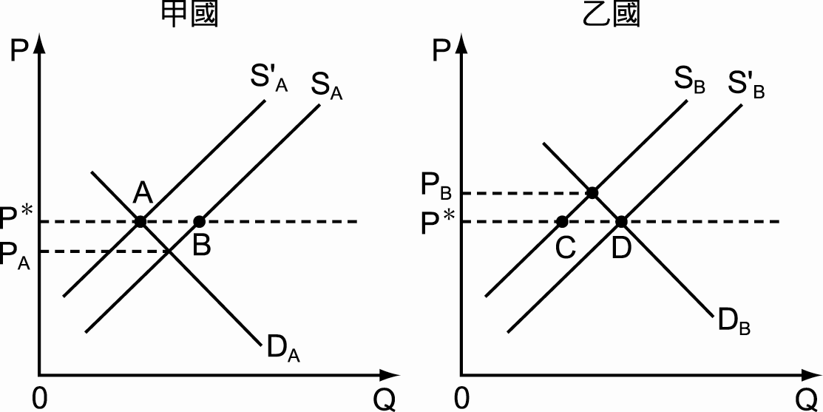

解答 A
（ ）29.關於兩國自由貿易的敘述，下列何者錯誤？
(A)兩國透過自由貿易都可提高其社會福利 (B)出口商品國家的生產者剩餘會提高
(C)進口商品國家的消費者剩餘會提高 (D)兩國自由貿易的理論依據絕對利益法則。

解答 D
（ ）30.對於立法限制美牛進口一案，經濟部發表絕對尊重立法院修訂法規的權利，但是如果在食品衛生管理法中，明文規定禁止美國牛頭骨、眼、脊髓、腦、絞肉和內臟進口，將會面臨違反世界動物衛生組織和世界貿易組織等國際規範以及臺美議定書的相關問題。試問在其他條件不變下，若政府對於美國牛肉進口加強限制，對於我國牛肉市場的影響為何？
(A)牛肉價格上升，牛肉需求量增加 (B)牛肉價格下降，牛肉需求量增加
(C)牛肉價格上升，牛肉需求量減少 (D)牛肉價格下降，牛肉需求量減少。

解答 C

以下為題組題
●假設某國2000年的國內生產毛額為2,200億美元，2011年的國內生產毛額為2,400億美元，若2000年的物價指數為110，2011年的物價指數為130時，請回答下列問題：
（ ）31.依據題意，某國2000年的實質國內生產毛額為多少？
(A)2,200億美元 (B)2,100億美元 (C)2,000億美元 (D)1,800億美元。
（ ）32.同上題，某國2011年的實質國內生產毛額為多少？
(A)2,200億美元 (B)1,950億美元 (C)1,900億美元 (D)1,846億美元。
（ ）33.同上題，請問該國2000～2011的經濟成長率為何？
(A)10％ (B)6.8％ (C)－10％ (D)－7.7％。

解答 (1)C;(2)D;(3)D

●國光石化在彰化設廠的問題，讓臺灣的環境保護與經濟發展衝突的課題浮出檯面，在環保與地方人士大力鼓吹，政府最後決定國光石化不在彰化地區設廠，這個事件讓臺灣政府與企業認知人民環境意識的覺醒……。根據上述內容，回答下列問題：
（ ）34.根據題意，國光石化在經濟發展的要素中，是屬於下列哪一個要素概念？
(A)自然資源 (B)社會資本 (C)人造資本 (D)企業才能。
（ ）35.根據題幹，早期經濟成長都會忽略永續發展議題，請問：下列哪一個數據是根據永續發展的概念而來？
(A)實質國民所得 (B)綠色國民所得 (C)名目國內生產毛額 (D)平均每人實質國民所得。
（ ）36.同上題，下列哪一個條約或協議、會議，與該事件無關？
(A)里約宣言 (B)京都議定書 (C)地球高峰會議 (D)西發里亞條約。

解答 (1)C;(2)B;(3)D

●瑞士國際管理學院（IMD）每年依據「政府效能」、「經濟表現」、「企業效能」與「基礎建設」四個項目為評比指標，進行各國世界競爭力的排名。2014年5月IMD發布的世界競爭力排名中，我國總排名為第13名，較2013年下降2名。請參見下列圖表，回答下列問題。
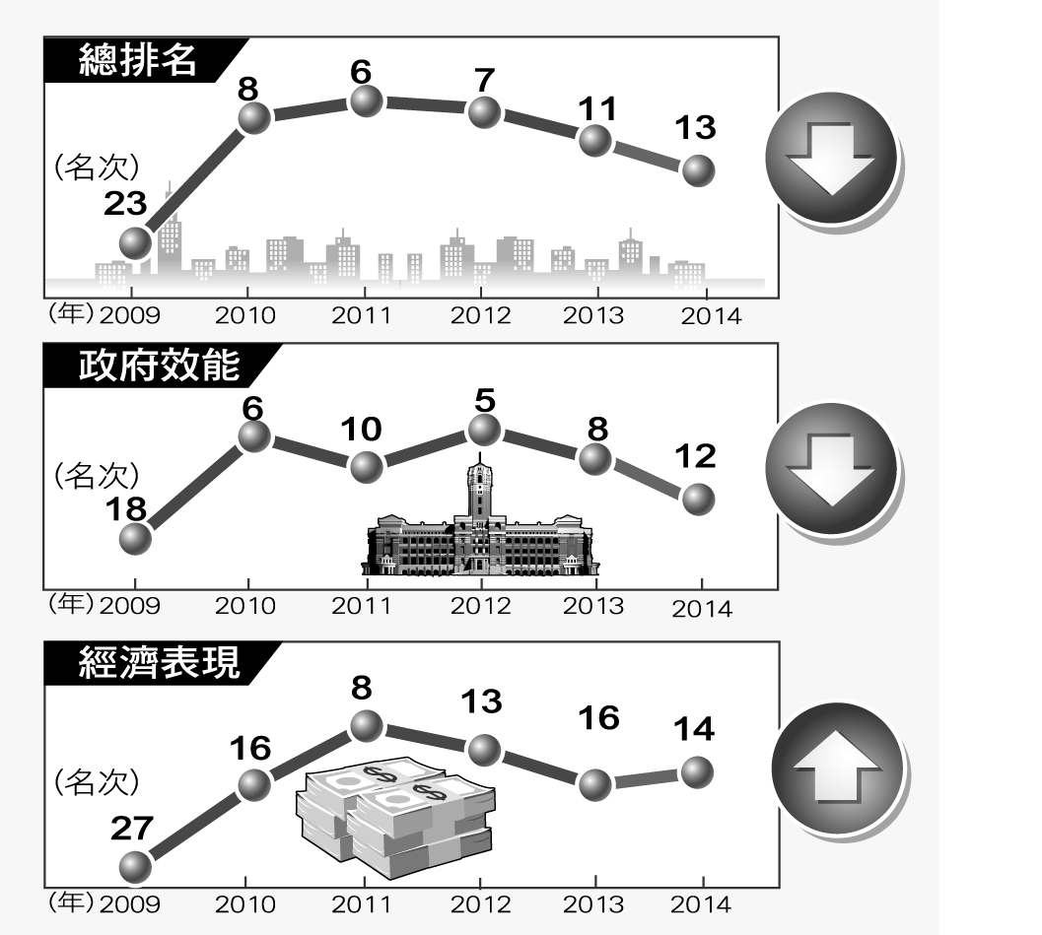
（ ）37.上圖顯示我國2014年的「政府效能」排名較2013年下降4名，請問政府可實施下列措施『無法』提高政府效能？
(A)推動電子化政府，透過網路設備提供便捷的行政服務
(B)提高外資投資本國市場的法律限制，以保障本國企業
(C)提高行政的辦事效率，以避免官僚行政影響企業活動
(D)進行公營事業民營化以及解除管制，以提升經營效率。
（ ）38.上圖顯示我國2014年的「經濟表現」排名較2013年上升2名，請據此判斷我國2014年目前為止的經濟表現，下列敘述哪些為
合理推論？
(A)勞動失業率提高 (B)經濟成長率正成長 (C)國內生產毛額減少 (D)生產可能線向左移動。

解答 (1)B;(2)B

●下圖為某國進行貿易前、後對電子產品的供給與需求變動概況，請回答下列問題：
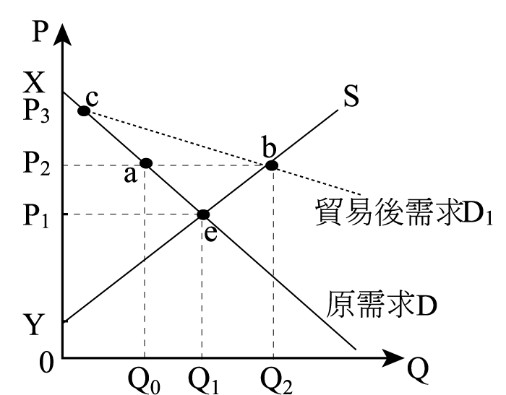
（ ）39. 某國在尚未出現國際貿易前，該國的均衡數量為多少？ (A)Q₁ (B)Q₂ (C)P₁ (D)P₂。
（ ）40. 當某國出現國際貿易時，其國際貿易的均衡點應該為何？ (A)a (B)b (C)c (D)e。
（ ）40. 同上題，下列針對該國貿易後敘述，何者錯誤？
(A)該國是電子產品的進口國 (B)該國的消費者剩餘會減少 (C)該國的生產者剩餘會增加 (D)該國的社會福利會提高。

●
（ ）42. 上表為火星國去年的國民所得會計資料，請問：下列有關該國去年的總體經濟指標數字有哪些正確？
(A)GDP為1,040億 (B)GNP為1,340億 (C)GDP為1,030億 (D)NI為1,410億。
（ ）43. 請問：有關火星國的國民所得與經濟狀況，下列敘述哪些正確？
(A)火星國「常住居民在國外所得」比「非常住居民在國內所得」為多
(B)火星國「非常住居民在國內所得」比「常住居民在國外所得」為多
(C)火星國去年的國際貿易情況為入超
(D)火星國去年的國際貿易情況為逆差。

解答 (1)A;(2) A

二、多選題 (10題 每題3分 共30分)
（ ）44.根據國內人力銀行與雜誌共同舉辦的調查發現，隨著高學歷的人數愈來愈多，碩士光環已漸漸不再，碩士生求職只比大學生快了11天而已，且有八成以上的企業主認為碩士學歷並非錄取的必要條件，可見臺灣「學歷通膨」時代已經來臨。請問：關於「學歷通膨」所反映的現象，下列敘述何者正確？
(A)碩士生在生產要素市場上供過於求 (B)太過重視學術教育而輕忽職業教育
(C)念碩士班的邊際效益低於念大學 (D)社會資本降低將造成經濟發展趨緩
(E)企業才能與人力資本呈現反向變動。

解答 ABC/AC
（ ）45.一個國家的永續發展應包括經濟、社會及環境三個面向，請將各三面向的舉例欄由左至右依序填入正確答案：(甲)實施垃圾不落地與資源回收政策；(乙)維持土地、勞動及機器設備等資本的存量，並考量臺灣全體人民生活的最低需求；(丙)保留弱勢族群的文化及重視所得分配的公平性。
(A)甲乙丙 (B)乙丙甲 (C)丙甲乙 (D)乙甲丙。

解答 B
（ ）46.GDP是一個各國最常使用的經濟指標。請問：下列何者的變化對GDP的計算將造成影響？
(A)產品品質愈來愈進步 (B)產品數量愈來愈增加
(C)人民休閒時間愈來愈多 (D)資源回收量愈來愈高
(E)政府開銷愈來愈龐大。

解答 BE
（ ）47.聯合國為延續1997年《京都議定書》關注氣候變化議題而踏出重要第一步，於2009年哥本哈根召開氣候變遷會議，擬定完成《哥本哈根協定》，並於2010年1月1日生效，請問《哥本哈根協定》的內容，何者正確？
(A)要求全球暖化應控制在攝氏2度內 (B)明確規定各國溫室氣體的排放量
(C)在2012年開始遞減 (D)該協定具法律約束力
(E)該協定不具法律約束力。

解答 AE
（ ）48.2012年美國商務部判定，中國生產的太陽能產品課徵4.73％反補貼關稅，主因是2011年美國Solar World等公司指控，中國政府對太陽能產業直接補貼，其產品在美國售價一年內下殺40％，造成本地廠商虧損。請問：中國對其出口的太陽能產品實施補貼政策，對國際市場和中國國內市場的影響，下列哪些正確？
(A)中國國內太陽能產品價格下跌 (B)中國太陽能產品出口數量增加
(C)美國國內消費者剩餘增加 (D)美國政府透過進口配額抵制中國傾銷行為
(E)美國商務部反傾銷決定，屬WTO規範下非關稅障礙。

解答 BC
（ ）49.假設世界上只有甲國和乙國，下圖為兩國未進行國際貿易前蘋果的國內市場供需圖，請問兩國若進行蘋果的自由貿易後，其社會福利的差異哪些敘述正確？
(A)貿易前甲國消費者剩餘為a＋b (B)貿易前乙國社會福利為e＋f＋g
(C)貿易後甲國生產者剩餘為b＋c (D)貿易後乙國消費者剩餘為e＋f＋h
(E)貿易後乙國的社會福利為e＋f＋g。
甲國市場 乙國市場
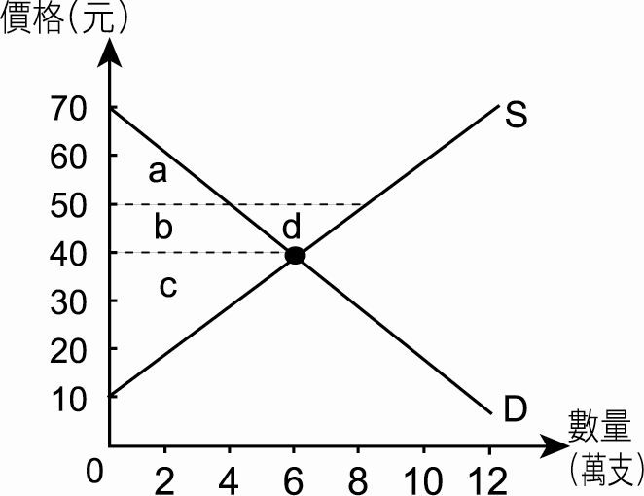 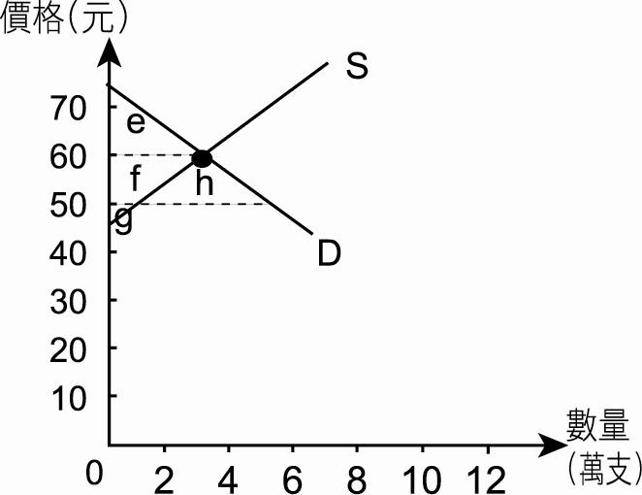

解答 ABD
（ ）50.京都議定書為達到減少溫室氣體排放量的目標，採用的策略包括哪些項目？
(A)國家合作共同植樹造林的「共同減量」策略
(B)工業國對開發中國家進行技術及財務協助其溫室氣體減量，以共享成果的「清潔發展機制」
(C)允許議定書簽約國彼此間可以進行碳配額交易的「碳排放交易」策略
(D)要求各國產品要有產品碳足跡的認證
(E)要求石油輸出組織國家降低石油與天然氣的開採計畫。

解答 ABC
（ ）51.經濟全球化是透過國際貿易、國際金融與國際對外投資，促成國際間商品、勞動、資金、技術之跨國性移動的現象。請問：有關全球化的敘述，正確的有哪些？
(A)可以縮短貧富差距現象 (B)跨國企業常帶來汙染和破壞環境等問題
(C)已開發國家將勞動力和資本投入更多於高價產值的研發上 (D)開發中國家可以將更多資金開發在尖端科技產業方面
(E)開發中國家可以大規模生產，增加就業機會，提高國民所得。

解答 BCE
（ ）52.WTO於1995年成立，總部設在瑞士日內瓦，為目前國際上重要的國際經貿組織。請問：下列關於WTO的敘述哪些正確？
(A)我國由於中共打壓，故只能以「中華臺北」的名義加入 (B)其成立目的為協助發展中國家脫貧，並促進其經濟發展
(C)為國際上正式的非政府組織，目前全球有100多個成員國 (D)WTO前身為關稅暨貿易總協定（簡稱GATT），於1995年取代 (E)WTO對於會員國具有強制性，如違反規定須接受懲處。

解答 DE
（ ）53.下列哪些選項可計入GDP？
(A)澆花、再生產勞動家務 (B)自用住宅的租金
(C)農夫自產自用產品 (D)休閒活動
(E)政府施工挖掘路面，來回填補。

解答 BCE

